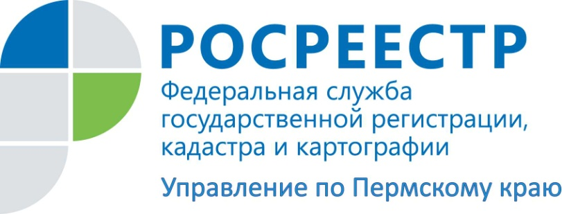
ПРЕСС-РЕЛИЗ

Росреестр готовится к передаче документов по недвижимости Прикамья на хранение в централизованный архив

Росреестр - ведомство, в архивах которого хранятся правоустанавливающие документы на недвижимость. Эти документы подлежат постоянному хранению, их уничтожение и изъятие не допускаются. В настоящее время архивное хранение реестровых дел и дел правоустанавливающих документов осуществляется в каждом территориальном органе Росреестра.
Лариса Аржевитина, руководитель Управления Росреестра по Пермскому краю, комментирует:
«В декабре 2020 года на территории Республики Татарстан планируется завершить строительство централизованного архива Росреестра Приволжского федерального округа. Возведение архива проводится в рамках федеральной целевой программы «Развитие единой государственной системы регистрации прав и кадастрового учета недвижимости (2014—2020 годы)».
В централизованном архиве предполагается сосредоточить документы территориальных органов Росреестра и филиалов Кадастровой палаты всего Приволжского федерального округа. Архив разместится в здании, специально спроектированном для этих целей, в котором будет функционировать современная высокоэффективная система хранения документов».
Для подготовки к передаче дел на хранение в Татарстан специалисты Управления переводят реестровые дела в электронный вид. В настоящее время отсканировано более 600 000 дел, это около 30% от общего количества дел, подлежащих передаче в централизованное архивохранилище. Работы по сканированию реестровых дел, находящихся на хранении в архивах Управления Росреестра по Пермскому краю, планируется завершить к концу 2029 года».

Об Управлении Росреестра по Пермскому краю
Управление Федеральной службы государственной регистрации, кадастра и картографии (Росреестр) по Пермскому краю является территориальным органом федерального органа исполнительной власти, осуществляющим функции по государственному кадастровому учету и государственной регистрации прав на недвижимое имущество и сделок с ним, землеустройства, государственного мониторинга земель, а также функции по федеральному государственному надзору в области геодезии и картографии, государственному земельному надзору, надзору за деятельностью саморегулируемых организаций оценщиков, контролю деятельности саморегулируемых организаций арбитражных управляющих, организации работы Комиссии по оспариванию кадастровой стоимости объектов недвижимости. Осуществляет контроль за деятельностью подведомственного учреждения Росреестра - филиала ФГБУ «ФКП Росреестра» по Пермскому краю по предоставлению государственных услуг Росреестра. Руководитель Управления Росреестра по Пермскому краю – Лариса Аржевитина.
http://rosreestr.ru/
http://vk.com/public49884202
Контакты для СМИ
Пресс-служба Управления Федеральной службы
государственной регистрации, кадастра и картографии (Росреестр) по Пермскому краю

+7 (342) 205-95-58 (доб. 0214, 0216, 0219)

press@r59.rosreestr.ru

